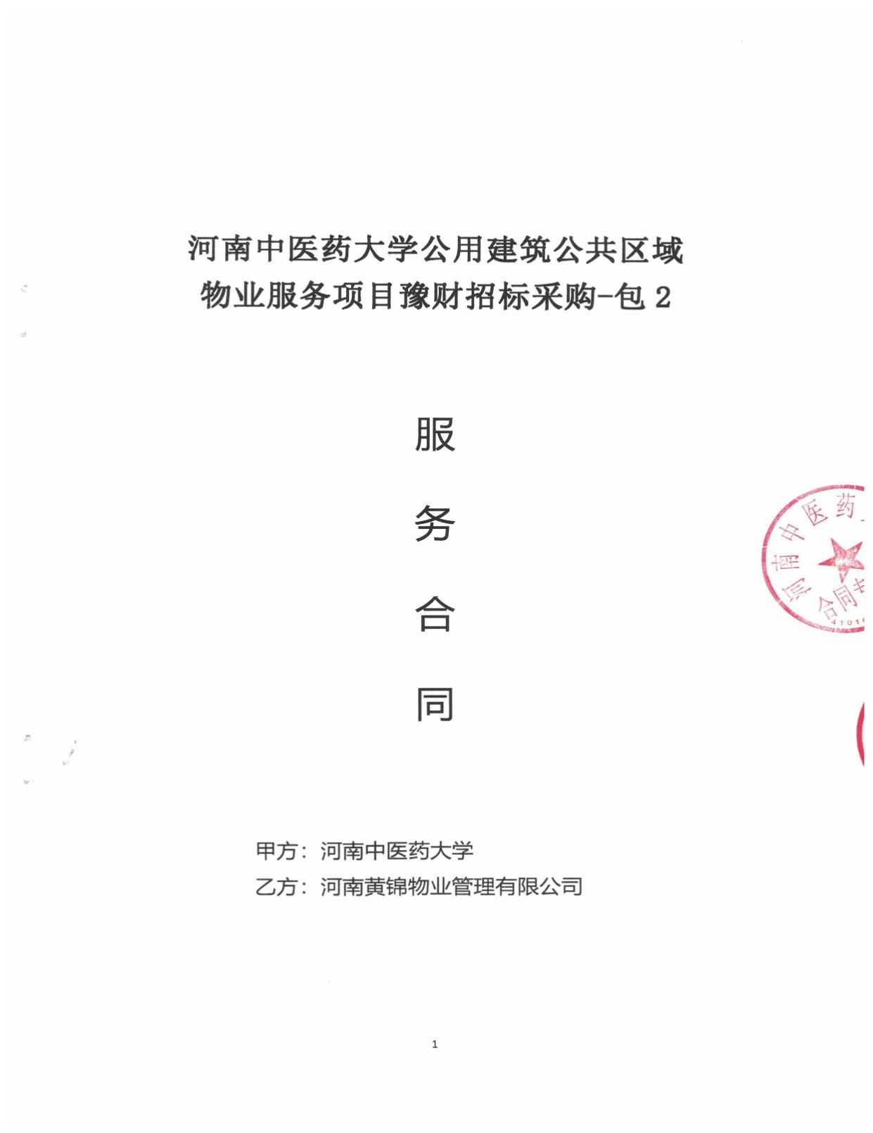
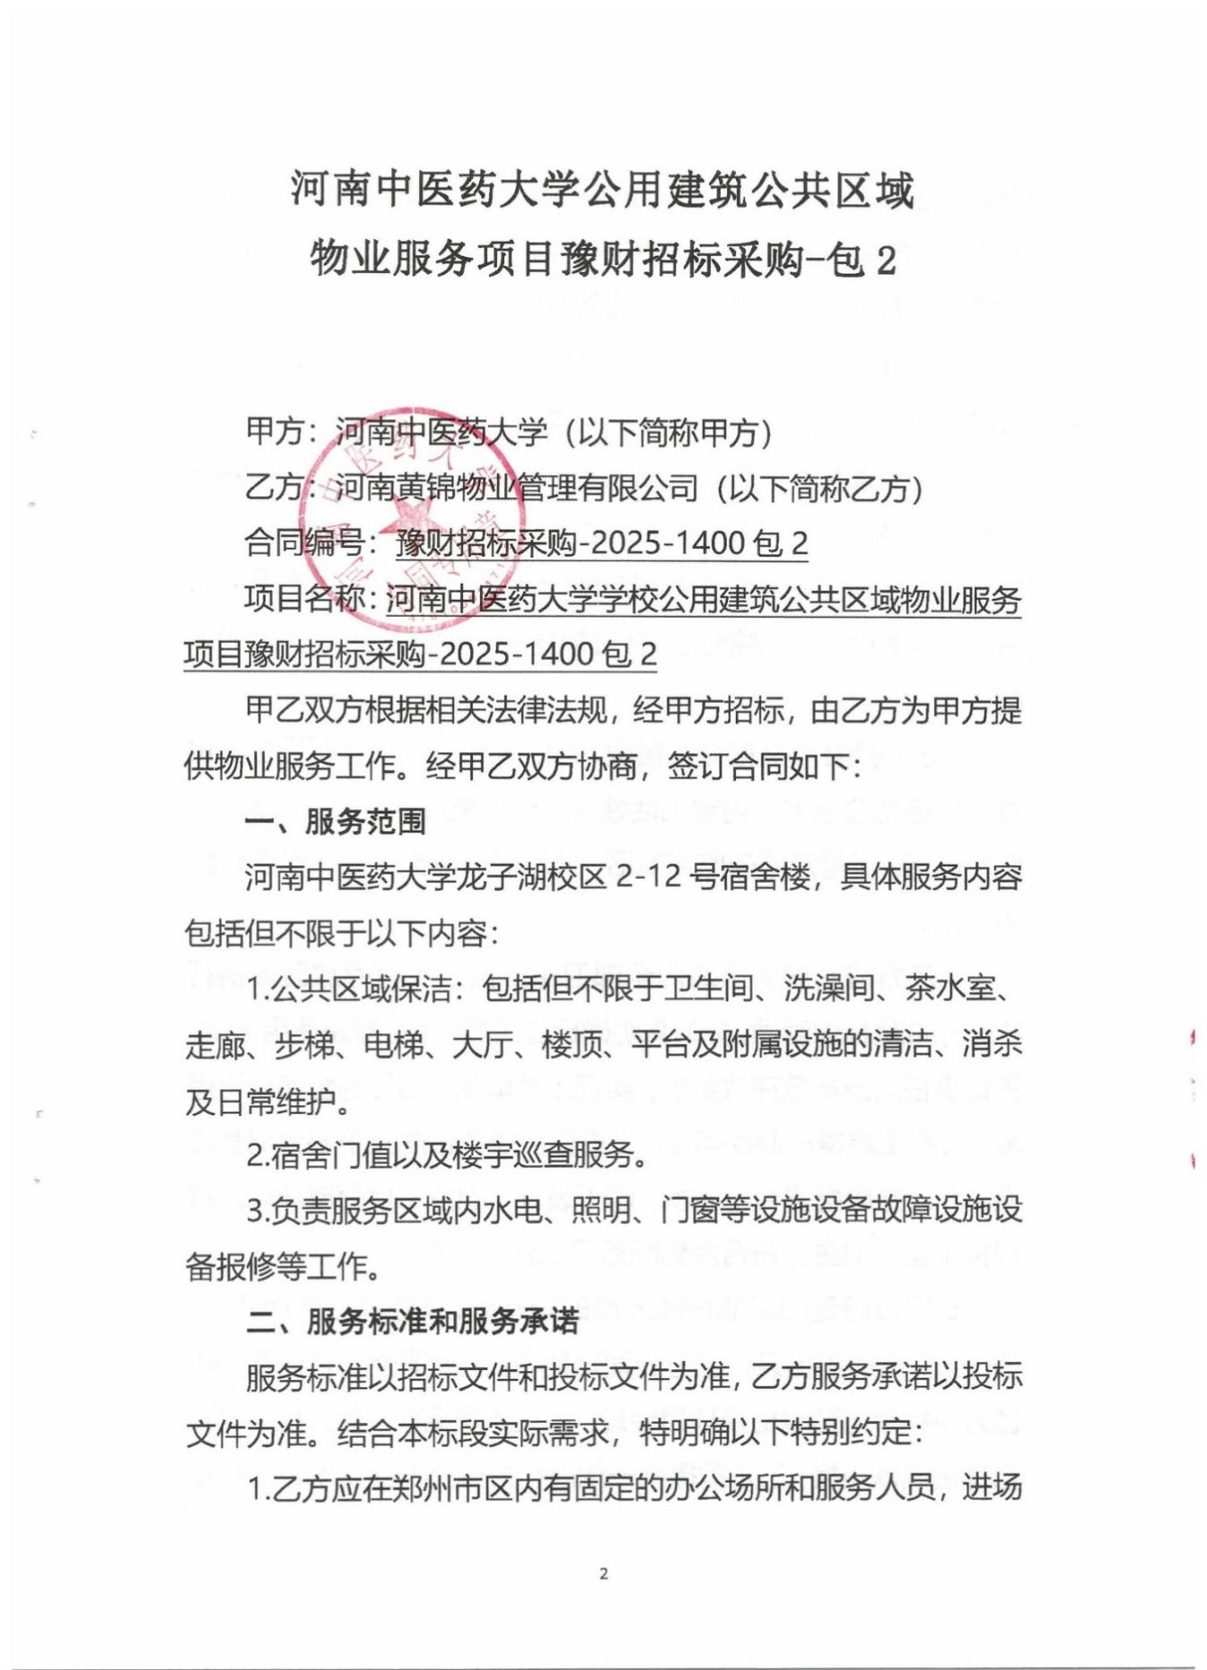

服务前至本合同履约完毕保证项目连续服务和售后服务工作不脱节，乙方未设置本地化服务机构或在合同周期内撤销本地服务机构，甲方有权随时终止物业服务合同。
2.所有员工进场前1日需提供员工身份证复印件、健康证明等详细个人信息报甲方主管部门备案。
3.乙方须按照郑州市社会保险最新缴费基数依法依规为员工足额缴纳社会保险（含养老、医疗、失业、工伤、生育保险），并确保员工月工资不低于郑州市现行最低工资标准。乙方承诺依法按时足额支付劳动报酬，并可根据甲方要求提供已支付的证明。
4.乙方须在服务区域各楼层入口、卫生间门口等明显位置设立员工信息公示卡，内容包括姓名、近期免冠照片、工作岗位、联系电话、工号及服务监督电话，公示信息变更须在1个工作日内更新。
5.乙方应对服务区域内全部卫生工具及工具存放区域执行统一标准化标识管理。标识需明确标注工具名称、专属使用区域、管理责任人及规范存放要求，实现工具取用、归位的全流程可追溯，杜绝工具摆放混乱问题。工具存放须严格落实干湿分离管理原则，乙方应配置专用沥水、晾干设施，确保工具存放环境始终保持干燥、卫生，符合后勤服务卫生管理标准。
6.项目经理和其他管理人员的配备必须与投标文件所附人员一致，同时不得兼任乙方公司其他项目任何职务，合同周期内乙方不得单方随意更换项目经理。如因人员离职、重大疾病等正当理由确需更换，乙方需提前一周向甲方提交书面说明及新任职人员资质证明，乙方擅自更换的，每发生一次按照5000元/人次向甲方支付违约金。在所有服务区域明显岗位设立物业经理信息公示卡（包括姓名、照片、工作岗位、电话、工号、上岗证复印件等信息）。
三、履约保证金及支付
1.履约保证金：合同金额的5%共计249109.52元。乙方须在本合同签订前足额转入甲方指定账户，合同到期后无息返还，若存在扣款情形，按实际扣除金额后余额返还。
2.合同金额及支付方式：
（1）支付金额：合同金额：4982190.38元（大写：肆佰玖拾捌万贰仟壹佰玖拾元叁角捌分整）。
（2）支付方式：服务费按月支付，每年1-11月份金额为：207591.26元/月，12月份金额为：207591.33元。
（3）支付流程：甲方向乙方支付物业服务费的流程如下：甲方将以当月的物业服务考核结果作为核心依据，在次月10日之后对乙方上月应得的服务费进行据实结算。乙方在申请支付费用时，必须同步提交完整的佐证材料，包括但不限于：能够证明员工工资已实际发放的有效凭证（如工资明细、银行代发流水）、由投标供应商主体本身开具的合规服务费发票（严禁使用分公司或子公司名义开具），以及甲方可能要求的其他项目管理材料。上述材料经甲方审核确认无误后，方可正式启动付款程序。
（4）除以上费用外，服务期内甲方不再支付任何费用。
四、服务期限及工作时间
1.本合同服务期限自2026年1月1日起至2027年12月31日止。
2.服务人员的工作时间：乙方须遵守《中华人民共和国劳动法》相关规定，合理安排服务人员工时，且必须满足本合同约定的物业服务任务需求，保障服务连续性。
五、甲方责任、权利与义务
1.甲方有权对乙方的物业服务工作进行全面监督、检查与考核，对不符合标准的服务可提出整改要求。
2.为乙方提供必要的值班及综合办公用房，乙方须按甲方规定使用，不得擅自出租、转借或挪作他用。
3.甲方对乙方的综合评定结果应及时通知乙方，对于拒不整改的，甲方有权自行聘请甲方可自行委托第三方整改，费用标准为卫生打扫及其他整改工作均按300元/人/日计算（不足1日按1日计），该费用从乙方当月物业费中直接扣除。
4.乙方违反合同约定或服务未达标的，甲方有权按合同及考核标准扣除相应罚金与违约金。
5.物业服务过程中产生的水电费用由甲方承担，但乙方须厉行节约，杜绝浪费。
6.甲方不得非法干涉乙方合法合规的经营管理活动，并对乙方履约提供必要配合与支持。
7.除本合同约定物业费外，甲方不承担乙方及员工的其他任何费用。
六、乙方的责任、权利与义务
1.乙方指派 夏墁 为项目经理（联系电话： 18603713982 ），其职权为：代表乙方统筹履行本合同项下全部物业服务工作，负责合同履约过程中的事宜协调。
2.乙方为甲方提供“合同条款约定”的服务，且服务质量满足甲方要求。
3.按招标文件要求配备不少于 64 名服务人员，满足岗位配置标准（特别说明：门值3人/处，岗位白班双岗，晚上单岗）。
4.自觉接受甲方及相关主管部门的监督检查，对提出的问题及时整改。
5.根据法律法规的有关规定和本合同的约定，制定物业管理办法及实施方案，自主开展各项物业管理服务活动。
6.根据法律法规的有关规定和本合同的约定向甲方收取物业服务费用。
7.负责其员工各类有效证件及手续的督办和审验，保证特殊工种必须持证上岗。负责其员工社会治安的管理，自行处理其员工的社会治安问题，并独立承担相应责任。
8.员工须经专业培训上岗，统一着装、佩戴工牌；若因乙方管理过失导致甲方财产损失、火灾或其他安全事故，乙方承担全额赔偿责任；单项赔偿金额≥3 万元的，视为重大违约，甲方有权解除合同。
9.每月对标书标准开展服务自评，对不达标项立即整改。
10.独立承担员工工资、社保、劳保等费用，因用工合规性引发的劳资纠纷，由乙方承担全部责任；独立承担员工病、老、伤、残、亡等意外事件的法律及经济责任；若因处理不当引发员工罢工等扰乱甲方教学办公秩序的，甲方有权立即解约。
11.乙方员工在工作期间如发现工作区域内供水、供电设施损坏等设施异常及时报修，未及时上报造成损失的，由乙方承担维修及赔偿责任。
12.严禁乙方工作人员与甲方工作人员发生口角，严禁在办公区域大声喧哗、接听电话、吸烟等，严禁私拿、偷盗学生财、物。
13.自行配备物业服务所需工具、耗材及劳保用品（清单以招标文件及投标文件为准，未明确的按甲方实际需求配置）甲方不承担相关添置费用
14.乙方要节水节电，严格控制长明灯、长流水。
15.乙方负责其员工的计划生育工作，宗教信仰教育管理工作并承担相应责任；乙方要及时了解员工的思想动态和宗教信仰等，如发现乙方员工在校园中传播宗教或违法犯罪行为的，乙方应立即更换相关人员，甲方可解除本合同。
16.乙方必须服从甲方工作大局，做好与甲方各职能部门和其他经营公司的协调和配合工作。
17.合同终止当日，无条件向甲方移交物业管理档案、办公用房及相关设施物品，未按要求交接的，甲方有权没收履约保证金。
18.严禁员工在校园内攀树摘果、践踏草坪及湖泊捉鱼等行为。
19.规范员工车辆及休息/储藏间管理，杜绝乱停乱放、私拉乱接、堆放易燃易爆品、违规做饭及外人留宿，责任到人。
20.每季度至少组织2次员工安全及技能培训，配合甲方完成其他培训任务。
21.每月向甲方报备员工花名册，人员变动须提前3天报备，并及时收回门禁、钥匙等物品。
22.乙方应具有至少6个月垫付员工工资的能力，并保障在物业服务费用未到账的情况下，保持物业服务工作质量不下降。
七、监督与考核：
（一）考核主体：
河南中医药大学后勤服务中心。
（二）考核办法：
1.质量要求和考核评分标准详见招标文件。
2.考核评判办法
（1）按照附件所列考核标准进行量化考核，考核项目不合格者按照附表中的考核标准累计每月底一次性从当月服务费中扣除。
（2）考核小组受理的各项对乙方的投诉（含学校网络平台、校长信箱、市创文创卫城管督察、教职工及学生信访及电话及口头投诉等），且态度恶劣经查属实的，将视情况扣当月服务费500--1000元。物业公司其他严重违约行为（必须履行的工作没有做）或学校布置和强调的工作物业公司不履行的，学校将视情况扣当月服务费5000元—10000元，严重的将直接终止合同，（严重违反合同约定包括但不限于：（1）乙方未按照合同约定提供服务，严重影响甲方的正常工作；（2）乙方提供的服务质量不符合合同约定，经甲方提出后在合理期限内未能得到改善；（3）乙方迟延履行合同义务，经甲方催告后在合理期限内仍未履行的；（4）乙方末经甲方同意，将合同项下的权利义务转让给第三方的。
3.考核组织单位
甲方后勤服务中心负责在规定时间内会同乙方对其承担的物业服务等现场考核。
（1）每月由考核组进行一次集中考核，由管理部门牵头，物业服务企业派人参加。
（2）管理部门随机考核，每月不少于四次。
（三）评定周期：
每月考核评定一次。
（四）考核项目及标准：
对照标准，从管理服务企业的基本要求等方面进行分项考核。
八、合同的解除
1.在合同期内，乙方违约或提供物业服务不符合本合同（包括投标文件、附件等文件）约定标准的，甲方有权从本合同物业服务费或履约保证金中扣除相应违约金或费用，甲方通知乙方整改两次后仍达不到标准，或违反本合同的，甲方有权解除合同
2.若乙方的整体工作达不到甲方的标准，甲方据此条款约定解除本合同的，履约保证金不再退还。
九、争议的解决
本合同一经签订，即具有法律效力，任何一方不得违约。在执行合同的过程中双方发生的争议，应由双方协商解决，协商达不成一致意见时，任何一方可以向郑州仲裁委员会申请仲裁裁决。

